МУНИЦИПАЛЬНОЕ АВТОНОМНОЕ ОБРАЗОВАТЕЛЬНОЕ УЧРЕЖДЕНИЕ «Средняя общеобразовательная школа №2
группы дошкольного образования

Образовательная деятельность
«Живая земля»
в подготовительной к школе группе
по дополнительной программе
«Зелёная планета»
Учебное занятие

Воспитатель:
Реутова Людмила Ивановна

г. Колпашево

2021год

Цель: Развивать познавательную активность детей в процессе экспериментирования, расширять знания о почве.
Задачи:
Образовательные: -Познакомить детей со свойствами почвы, камней, глины, песка.
-Формировать представления о значении почвы, камней, глины, песка в природе и в жизни человека.
-Формировать навыки проведения лабораторных опытов.
-Обогащать словарный запас новыми понятиями: сыпучий, пластичный, рыхлый, пустыня, плодородная.
-Закрепить правила безопасности при работе в лаборатории.
Развивающие: -Создать условия для развития познавательного интереса, мышления, речи.
-Развивать произвольную регуляцию и умение планировать свою деятельность.
-Развивать умение делать умозаключения.
Воспитательные: -Воспитывать доброжелательное отношение к окружающим.
-Формировать самостоятельность, трудолюбие, аккуратность.
-Прививать любовь к природе
Материалы и оборудование:
-Мисочки с песком; глиной, камнями, почвой.
Вода, ложечка для воды.
Салфетки, коктельные трубочки.
Поднос для смешивания
Предварительная работа:
Рассматривание журналов, энциклопедий.
Беседа та тему: «Подземные жители»
Текст физкультминутки- Кизил М.В.
Методические приёмы:
-загадывание загадки;
-вопросы к детям;
-дидактическая игра «Откуда горсть земли?»
-экспериментирование;
-исследование;
-использование физминутки
Ход занятия.
1.Организационный момент
Давайте с вами крепко за руки возьмемся, и друг другу улыбнемся.
Чтоб не ссориться нам вдруг, создадим мы дружбы круг.
Закроем глазки и представим, что мы одно целое. Откроем глазки, улыбнемся и подарим свою доброту и частичку сердца друг другу.
-Ребята! Сейчас я загадаю вам загадку, а вы попробуйте ее отгадать; если угадаете - вы поймете, о чём мы будем говорить.
И топчут её, и режут её-
Она не серчает,
Добром отвечает.
Кто нам общая мать? (Земля)
-Сегодня мы с вами поговорим о земле. О той самой земле, по которой мы ходим.
-Почему говорят, что она всем добром отвечает?
-Почему землю называют мать-земля, матушка?
-Какая земля? (Твёрдая, крепкая, надёжная)
-Так что же делает землю такой твёрдой? Почему всё на ней растет? Из чего состоит земля? На все эти вопросы мы с вами постараемся ответить сегодня. Но для этого я вам предлагаю превратиться в учёных. Хотите?
-Кто знает, чем занимаются ученые?
(Исследуют, наблюдают, проводят опыты.)
-Для проведения опытов ученым нужна лаборатория. Как вы думаете, какие правила надо соблюдать, работая в лаборатории?
(Быть аккуратными, не спешить, внимательно слушать, не толкаться и соблюдать тишину.)
-Ученые часто советуются друг с другом, обсуждают свои исследования, поэтому мы будем также с вами договариваться о том, что делать, помогать друг другу. Давайте пройдем в лабораторию и сядем за столы.
(Дети подходят к столам. На столах стоят мисочки с землей, стаканчики с водой, ложечки, салфетки, лупы, воронки, ватные диски, стаканчики.)
2.Эксперементирование. (Форма организации - парами)
- Представьте, что это наша лаборатория. (Дети садятся по 2 человека за стол. На столах стоят 4 мисочки - с песком, глиной, камнями, почвой)
-Ваша задача сегодня - работать вдвоём, договариваться, помогать друг другу.
-На каждом столе лежат предметы для исследования, посмотрите, что там лежит? (Дети перечисляют)
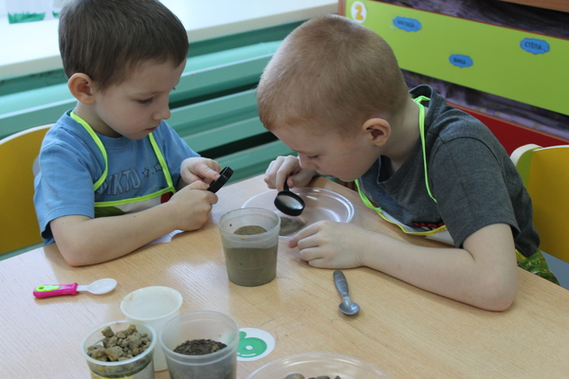
-Сначала исследуем песок. (Воспитатель предлагает
детям насыпать немного песка на тарелочку.)
-Рассмотрите его внимательно при помощи лупы.
Из чего состоит песок?
Дети. (Из песчинок).
-Похожи ли песчинки друг на друга? Какие они?
-Возьмите песок ложечкой и насыпьте в мисочку.
Хорошо ли он сыплется? Какой песок?
Дети. (Сыпучий.)
-А теперь возьмите трубочки и аккуратно подуйте на песок, что получилось? Песчинки передвигаются, потому что они лежат отдельно друг от друга. В песке все песчинки лежат отдельно друг от друга.
-А что будет, если в песок налить не много воды? Как вы думаете? Налейте немного воды в песок. Куда девалась вода? Мокрый песок сыпучий?
-Из какого песка легче делать постройки - из мокрого или сухого?
-А кто из вас знает, как называются места на нашей планете, где очень много песка в одном месте? Просто целое море песка. Там очень жарко, мало растительности - растут кактусы, колючки, живут ящерицы, верблюды…(Пустыни)
Вывод: Песок состоит из множества маленьких песчинок, все они разные, если приглядеться к ним получше. Песок сыпучий, если сухой,
ветер легко может передвигать песчинки. Но если его намочить - песчинки слипаются,
прилипают к рукам. По песку тяжело передвигаться – ноги утопают, песок забивается в обувь.
-Давайте исследуем глину. Как вы догадались, что это глина? Внимательно рассмот-
рите её. Какая она? (Твёрдая, состоит из множества крохотных частичек, которые крепко держатся друг за друга)
-Может это не глина, а камни? Давайте нальём немного воды и посмотрим, что получилось? Куда делась вода? Как изменилась глина? (Стала пластичной, мягкой - из неё можно лепить)
-Давным - давно, люди узнали об этом свойстве глины и научились лепить из неё посуду. Посуду лепили на огне, и она становилась твёрдой и водонепроницаемой.
Вывод: Глина состоит из множества мельчайших
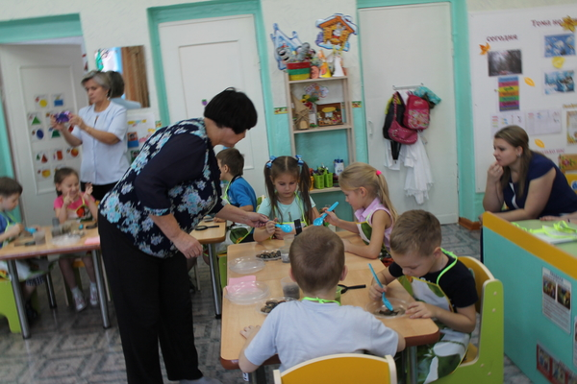
частичек. Когда глина сухая, она крепкая,
твёрдая, но если её намочить, она становится
мягкой, пластичной. После дождя по глине
тяжело ходить - она прилипает к обуви,
на ней легко поскользнуться. Из глины лепят
посуду, используют в строительстве, делают
игрушки.
3.Физкультминутка.
Повторить 2 раза.
РАЗ - и стану я Землёй,
- Посмотрите я какой.
Очень сильный, очень крепкий,
Очень добрый и большой.
Два - и в миг я глиной стану,
На ботинки к вам пристану,
Если дождик во дворе
- Не ходите вы по мне!
Три - сейчас я холм зыбучий,
Очень жёлтый и сыпучий,
Осторожней, люди, будьте,
Если вы не на верблюде!
А четыре - камни мы,
Крепкие ребята.
И бросать в окошко нас,
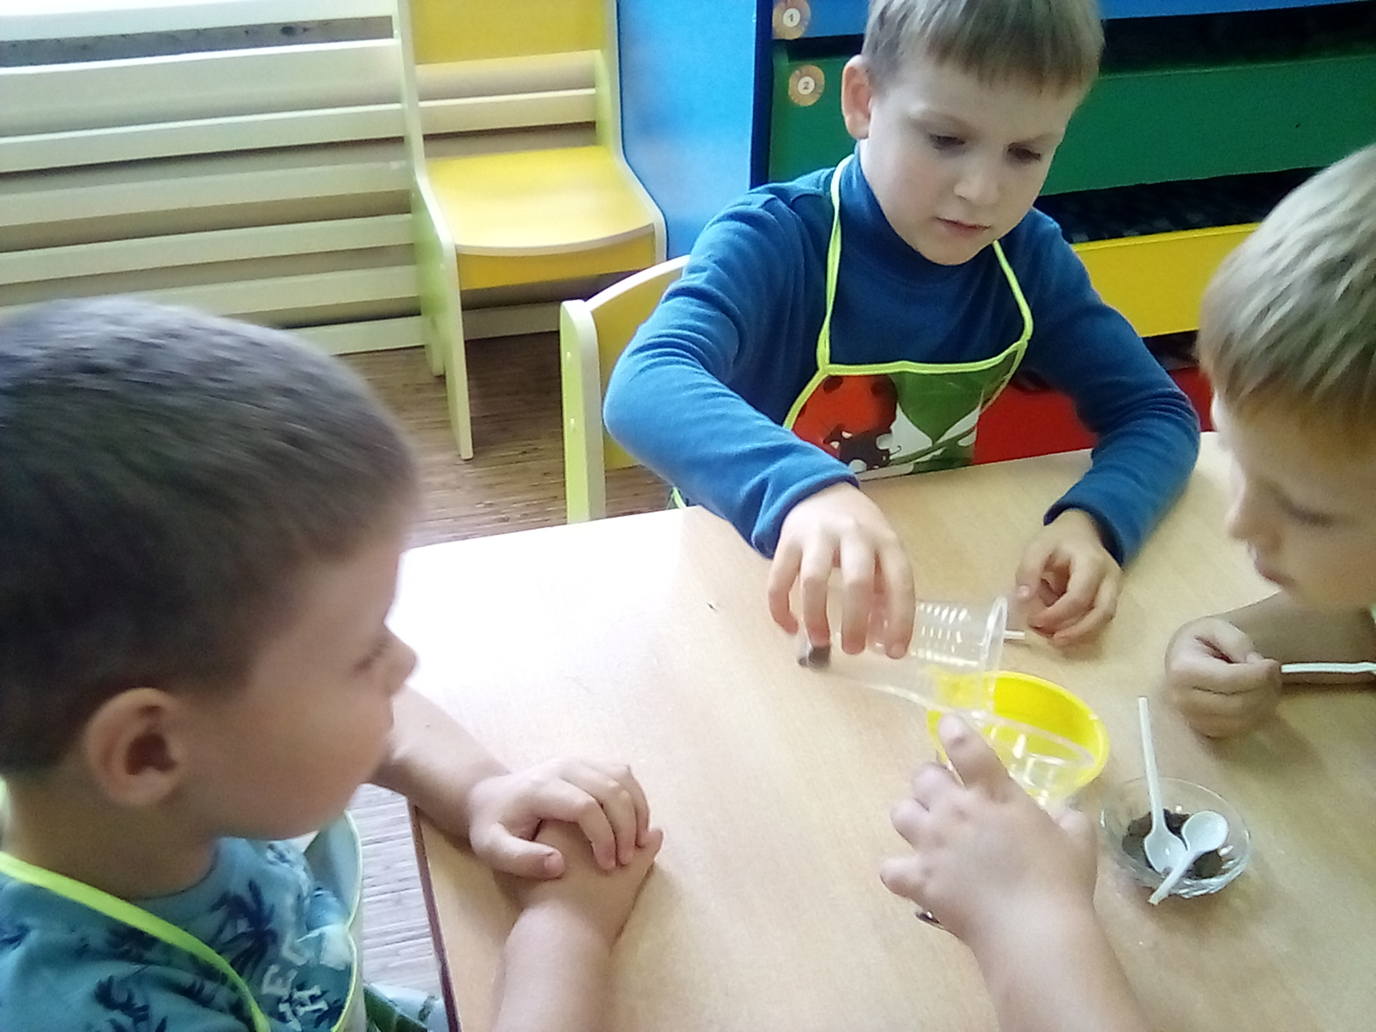
Никому не надо.
Пять - я почва - верхний слой,
Дружат травы все со мной,
И деревья, и кусты,
Червяки, жуки, кроты.
Всем живущим говорю:
"Чтите матушку свою!"
Наша круглая планета называется ЗЕМЛЯ,
Все живущие под солнцем
-Братья нам и мы друзья!
4.Продолжение экспериментирования.
-Ну, а теперь продолжим. Давайте исследуем камешки.
Рассмотрим их, потрогайте, постучите друг о друга.
Какие они? Налейте в камни немного воды. Что получилось? Камни стали мягче? Они слиплись? Куда делась вода? Она впиталась в камни? Как они изменились? (стали ярче, как - будто, улыбаются.)
-А где живут камешки?
Вывод: камни твёрдые, крепкие. Камни живут на земле, под землёй, в земле, на дне морей, озёр, рек, в вулканах. Камни бывают очень разные по цвету, форме, по месту обитания. Они дружат с водой, если их намочить - меняют цвет, становятся ярче, загадочнее, но не делаются мягче.
-Ну а теперь последняя мисочка. Что в ней? (Почва)
-Рассмотрите её внимательно, что вы видите, из чего состоит почва? (Частички тёмного цвета, сухие листочки, веточки и т.д.)
-Почва образуется из погибших растений, животных, насекомых. В ней много еды для растений. Налейте в мисочку немного воды. Что получилось? (Вода впиталась, почва стала влажной).
Вывод: Почва - самая плодотворная часть земли, образуется из погибших растений и животных. В почве, если внимательно присмотреться, можно увидеть семена растений. Располагается с верху земной поверхности.
Мы с вами исследовали составные части земли. Назовите их. ( Ответы детей).
Все эти части необходимы земле. Почему?
Молодцы, вы были хорошими учёными.
Ну, а теперь поиграем!
5.Игра: «Откуда эта горсть земли?»
Ход игры.
Ребята, на картинках изображены разные уголки нашей планеты (рассмотреть сюжеты на игровом поле).
Дети берут баночку с землей, находят ему место на игровом поле.
А теперь давайте проверим.
Песок - пустыня,
глина-дорога после дождя,
почва-лес,
камни – берег моря.
6.Заключительная часть.
Вы сегодня молодцы, хорошо занимались. Теперь, выходя на улицу и видя землю у себя под ногами, вы может быть, посмотрите на неё по- другому. Давайте теперь скажем «Матушке-Земле» несколько добрых слов или пожеланий.
Дети говорят добрые слова Земле.
Занятие окончено.
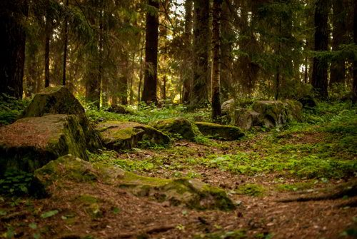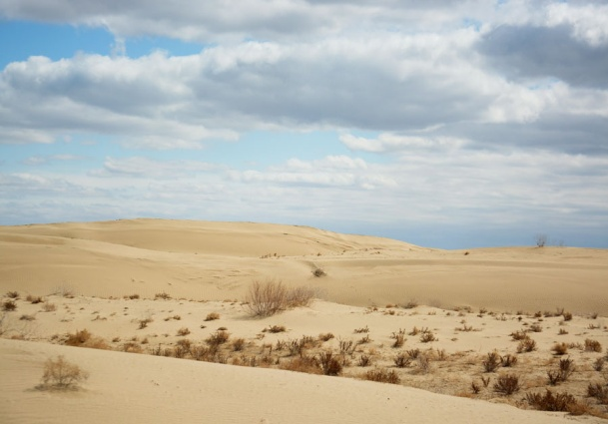
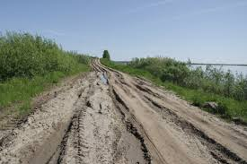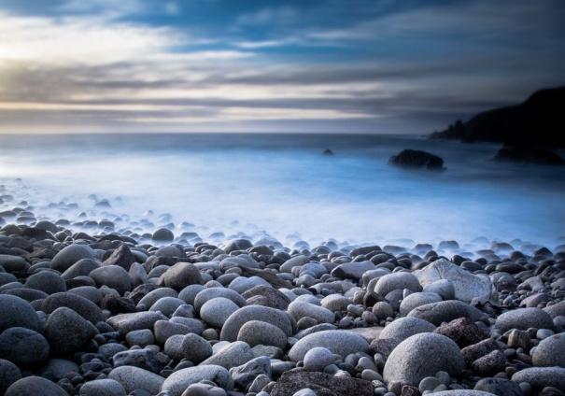
Список использованной литературы:

1. Интернет - ресурсы
2. Рыжова НА. «Опыты с песком и глиной» Обруч,— № 2.
3. Рыжова Н. Песок, камень, глина // Дошкольное воспитание, 2003 г., № 7, с.17.
4. Рыжова Н. Песок, камень, глина. //Дошкольное воспитание, 2003 г, № 10

